ТОВАРНАЯ ПОЛИТИКА

1 Товар как объект маркетинга
2.Товарный ассортимент и номенклатура
3.Разработка товара
4. Жизненный цикл товара
5. Маркировка товара
6. Конкурентоспособность товаров
Товар - все, что может удовлетворить нужду или потребность и предлагается рынку с целью привлечения внимания, приобретения, использования или потребления (физические объекты, услуги, лица, организации, идеи).
Товарная единица - обособленная целостность, характеризуемая показателями величины, цены, внешнего вида и прочими атрибутами (например, губная помада - товар, а тюбик - единица товара).
Товар в маркетинге рассматривать с позиции трех уровней (рис. 1.):
1.Товар по замыслу.
2.Товар в реальном исполнении.
3.Товар с подкреплением.
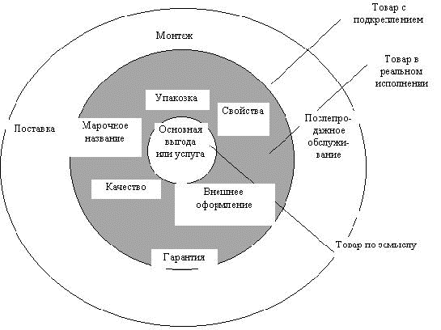
Рис.1. Три уровня товара
Товар по замыслу превращается в товар в реальном исполнении.
Товар в реальном исполнении имеет пять характеристик:
- уровень качества;
- набор свойств;
- специфическое оформление;
- марочное название;
- специфическая упаковка.
Товар с подкреплением означает личное внимание к покупателю, доставку на дом, гарантию возврата денег и т.д.
Сервисное обслуживание включает:
- абонемент.
- бесплатный ремонт.
- свобода выбора.
Конкуренция по-новому - это не конкуренция между товарами, а того, чем фирма дополнительно снабдила свой товар (упаковка, особенности поставки и т.п.).
Каждый товар предназначен для удовлетворения реальных нужд и потребностей человека, а маркетинг призван помочь производителю выявить эти потребности и организовать соответственно с ними производство необходимых товаров.
В реальной жизни существует большое количество различных товаров.
Классификация товаров
А. с учетом их предназначения
товары индивидуального потребления (потребительские товары) - приобретаются для удовлетворения своих личных потребностей, семейного или, домашнего использования
товары производственного назначения (средства производства) - используются при производстве других товаров и оказании услуги, а также для хозяйственной деятельности предприятий.
Выделение групп потребительских товаров и товаров производственного назначения имеет важное значение при определении целевых рынков.
Б. С учетом характера потребления как потребительские товары, так и товары производственного назначения подразделяются на
товары, используемые в течение длительного периода времени (товары длительного пользования),
товары, потребляемые сразу или в несколько приемов (товары краткосрочного пользования).
Наряду с такой классификацией существуют различные подходы к выделению отдельных групп как потребительских товаров, так и товаров производственного назначения.
В. Потребительские товары с учетом покупательского поведения при их приобретении обычно подразделяются на четыре группы.
1. К первой группе относятся товары, которые покупатель приобретает без особых усилий в их выборе и без сравнения с другими аналогичными товарами (товары повседневного спроса).
2. Товары тщательного выбора в процессе покупки сравниваются между собой по показателям пригодности, качества, цены, дизайна.
3. Ради приобретения престижных товаров, обладающих уникальными свойствами или имеющими марку известной фирмы-производителя, значительная часть покупателей готова потратить дополнительные усилия и время.
4. Наконец, товары пассивного спроса приобретаются тогда, когда возникает неожиданная необходимость в них или когда предприняты значительные маркетинговые усилия, без которых продажа данных товаров была нереальна.
Товары производственного назначения обычно классифицируют с учетом их непосредственного участия в процессе производства, а также их относительной значимости. С учетом этого обычно выделяют основное и вспомогательное оборудование, сырье, материалы, детали, полуфабрикаты, стационарные сооружения, вспомогательные материалы и услуги.

2.Товарный ассортимент и номенклатура

В реальной действительности большинство предприятий производит и предлагает рынку несколько товаров, а также оказывает определенные услуги. Совокупность этих товаров и услуг определяет товарную номенклатуру предприятия.
Среди всех товаров данной номенклатуры можно выделить их отдельные совокупности, которые схожи по своим потребительским свойствам или предназначены для удовлетворения одной и той же потребности. Такие группы товаров называются ассортиментными. Они состоят из марок, моделей и других разновидностей, называемых ассортиментными позициями.
Совокупность всех ассортиментных групп, изготовляемых предприятием, - товарный ассортимент.
Товарный ассортимент характеризуется широтой, глубиной, насыщенностью и гармоничностью.
Широта товарного ассортимента определяется количеством ассортиментных групп.
Число ассортиментных позиций в ассортиментной группе характеризует ее глубину, а общее число ассортиментных позиций во всех ассортиментных группах определяет насыщенность товарного ассортимента.
Степень близости товаров различных ассортиментных групп с точки зрения их потребителя или каких-то иных показателей характеризует гармоничность ассортимента.
Чтобы обеспечить более полное удовлетворение нужд и потребностей потребителей, предприятие всегда должно его развивать и совершенствовать. Последнее достигается благодаря управлению товарным ассортиментом.

3.Разработка товара

В обеспечении более полного удовлетворения нужд и потребностей в требуемом товарном ассортименте важная роль принадлежит разработке и организации производства новых товаров. Товар может быть новым для конкретного предприятия, а также новым как для потребителей, так и для предприятия.
С точки зрения маркетинга, новыми считаются как созданные предприятием оригинальные товары, так и усовершенствованные им уже известные изделия, которые воспринимаются потребителями как совершенно новые или обладающие некоторыми уникальными свойствами товары.

Создание нового товара включает шесть этапов.
1. На первом этапе осуществляется поиск идей о новом товаре.
2. Затем собранные идеи анализируются и среди них выбирается наилучшая.
3. На последующем этапе проводится анализ выбранной идеи производства нового товара с точки зрения возможных объемов продаж и экономической целесообразности организации производства данного товара.
4.Если последнее установлено, то на четвертом этапе разрабатывается реальный образец нового товара.
5. На последующем этапе проводится пробный маркетинг, реализация которого позволяет сделать окончательный вывод о целесообразности организации массового производства продукции.
6. Если последний вывод сделан, то на последующем этапе осуществляется производственное и коммерческое освоение нового товара.
Таким образом, процесс создания нового товара включает три составляющие:
- технологическую (формирование и отбор идей, техническую проверку замысла, опытно-конструкторские разработки, опытное производство);
- экономическую (обоснование инвестиций, калькуляция расходов, расчеты себестоимости, цены и прибыли);
- маркетинговую (анализ рынка, пробный маркетинг, коммерциализация).

4. Жизненный цикл товара

Созданный товар выводится на рынок. Предприятие верит, что время пребывания товара на рынке, т. е. его жизненный цикл, будет довольно продолжительным и оно сможет вернуть все затраты, связанные с разработкой, организацией производства и выходом на рынок, а также получит, необходимую прибыль. Однако это не всегда обеспечивается.
Жизненный цикл различных товаров протекает по-разному. Для его полной характеристики обычно рассматривают четыре этапа.
1. Во время первого этапа, этапа выхода на рынок, объемы продаж медленно растут, однако предприятие прибыли еще не имеет. Его основная задача - ознакомить как можно большее число потенциальных покупателей с основными характеристиками товара, его преимуществами по сравнению с аналогичными товарами.
2. На последующем этапе - этапе роста - объемы продаж быстро растут и достигают существенной величины, значительна и прибыль предприятия.
3. Наконец, наступает третий этап - этап зрелости – темпы прироста объемов продаж уменьшаются, объем продаж достигает максимальной величины и начинает снижаться, уменьшается прибыль.
4. Более существенное уменьшение объемов продаж характерно для последнего жизненного цикла товара – этапа спада. На этом этапе снижаются затраты на продвижение товара и в конечном счете принимается решение о снятии товара с производства и с рынка.
Один и тот же товар предприятия может находиться на разных рынках и быть на разных этапах жизненного цикла. Поэтому очень важно определить, сколько и каких товаров на каждом из этапов жизненного цикла следует иметь, что бы обеспечить эффективную коммерческую деятельность предприятия как в рассматриваемый период, так и в перспективе. Чтобы это сделать, можно воспользоваться матрицей «Бостон консалтинг групп».
Типичный жизненный цикл товара (ЖЦТ) и характер сбыта и прибыли на протяжении (ЖЦТ) представлен кривой на рис.9.4.
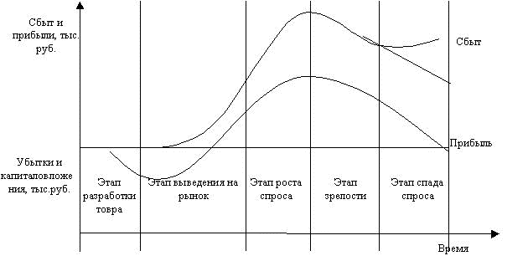
Рис. 9.4. Жизненный цикл товара
Одним из часто встречающихся вариантов является кривая с повторным циклом ( рис.9.5.), вызванным мероприятиями по стимулированию сбыта, модернизации товара и т.п.
Гребешковая разновидность (рис.9.6) состоит из последовательного ряда циклов, порожденных открытием новых характеристик товара, новых способов его использования, появлением новых пользователей(нейлон и использование его: парашюты, чулки и белье, рубашки, ковровые покрытия и т.д.).
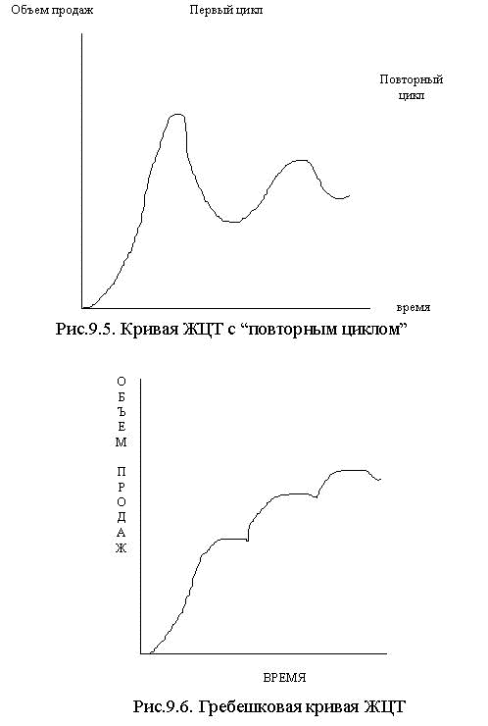
Основные характеристики каждого этапа жизненного цикла товара и ответные типичные маркетинговые реакции фирмы на каждом из этапов приведены в табл. 9.1.

Таблица.1- Жизненный цикл товара: основные характеристики и типичные ответные реакции производителей.
 | Этап выведения на рынок | Этап роста | Этап зрелости | Этап упадка
Характеристика
Сбыт | Слабый | Быстрорастущий | Медленнорастущий | Падающий
Прибыль | Ничтожная | Максимальная | Падающая | Низкая (0)
Потребители | Любители нового | Массовый рынок | Массовый рынок | Отстающие
Число конкурентов | Небольшое | Постоянно растущее | Большое | Убывающее
Ответная реакция производителей
Основные стратегические усилия | Расширение рынка | Проникновение вглубь рынка | Отстаивание своей доли рынка | Повышение рентабельности производства
Затраты на маркетинг | Высокие | Высокие, но несколько ниже в процентном отношении | Сокращающиеся | Низкие
Основные усилия маркетинга | Создание осведомленности о товаре | Создание предпочтения к марке | Создание приверженности к марке | Селективное воздействие
Распределение товара | Неравномерное | Интенсивное | Интенсивное | Селективное
Цена | Высокая | Несколько ниже | Самая низкая | Возрастающая
Товар | Основной вариант | Усовершенствованный | Дифференцированный | Повышенной рентабельности

5. Маркировка товара
Для обеспечения эффективной предпринимательской деятельности предприятия важное значение имеет использование товарных знаков.
Товарный знак - представляет собой некоторое название, звук, знак, символ, рисунок или их комбинацию, используемое для обозначения товаров и позволяющее отличать товары предприятия от аналогичных товаров конкурентов. Товарный знак должен быть индивидуален, прост, узнаваем, привлекателен для потенциальных потребителей. Он также должен обладать свойствами охраноспособности.
Предприятие может выходить на рынок
- создав собственный товарный знак,
- воспользоваться товарным (торговым) знаком (маркой) посредника,
- а также получить разрешение на использование известного товарного знака у его владельца.
Если предприятие решило использовать свой товарный знак, то оно должно прежде всего проанализировать возможные варианты его применения:
- индивидуальный товарный знак для каждой ассортиментной позиции,
- применение общего товарного знака для всех товаров предприятия,
- единый товарный знак для одной или нескольких ассортиментных групп.
- индивидуальный товарный знак дополняют названием предприятия.
Каждый из указанных вариантов имеет как свои преимущества, так и определенные недостатки.
Наличие товарного знака позволяет предприятию проводить более эффективную политику продвижения товара на рынок.
При этом широко признанный товарный знак обычно называют брэндом.
Обеспечить широкую известность товарного знака и сделать его преуспевающим довольно сложно. Учитывая это, некоторые предприятия прибегают к подделке или имитации уже существующего товарного знака, а иногда и незаконно его используют. Чтобы исключить последнее, в большинстве стран мира существует законодательная база, обеспечивающая правовую охрану товарных знаков. В соответствии с данными законами для защиты товарного знака достаточно его зарегистрировать в соответствующих государственных учреждениях.
Как и товарный знак, важное значение для продвижения товара на рынок имеет его упаковка. Создав эффективную упаковку, можно обеспечить более значительное увеличение объемов продаж товара, чем это можно достичь за счет других маркетинговых мероприятий, в частности, рекламы. Такая значимость упаковки определяется целым рядом факторов. Вот некоторые из них:
- упаковка защищает товар возможных повреждений, позволяя сохранить его потребительские свойства;
- дает возможность привлечь внимание потенциальных покупателей к товару, более быстро выбрать товар нужной марки или соответствующего предприятия;
- упаковка создает удобство в потреблении товара, обеспечивает определенные выгоды покупателю;
- кроме того, упаковка играет важную роль в создании оптимальных (по массе и объему) единиц для продажи товара;
- оказывает самое непосредственное влияние на эффективность организации товародвижения.
При создании упаковки следует учитывать множество различных факторов:
- вид упаковки (групповая или индивидуальная);
- целесообразность использования множественной упаковки;
- возможность стандартизации упаковки;
- Особе внимание следует уделить дизайну упаковки. Размер, форма, материал, цвет, текст и расположение товарного знака оказывает непосредственное влияние на покупателей, создавая у них определенное отношение к товару и производителю.
- выбирая ту или иную концепцию упаковки, следует учитывать, какая будет цена упаковки. Конечно, упаковка должна выполнять основные свои функции. Но эти функции следует обеспечить по приемлемой для покупателя цене, а именно: цена упаковки должна быть такой, какую согласен оплатить потребитель.
На упаковке товара или непосредственно на товаре помещается некоторый текст, наносятся условные обозначения или рисунки, позволяющие идентифицировать товар или отдельные его свойства, довести до потребителя информацию о товаре и его производителе. Указанная информация является маркировкой товара. Обычно выделяют производственную и торговую маркировку. Основное назначение маркировки – обеспечение реализации информативной, идентифицирующей, эмоциональной и мотивационной функций.
Основными носителями маркировки могут быть этикетки, кольеретки, вкладыши, ярлыки, бирки, клейма, ценники, товарные или кассовые чеки и др. В реальной практике наиболее часто используются этикетки и ярлыки. Этикетки и ярлыки отличаются значительной информационной емкостью и содержат широкий круг данных о товарах и их производителях. Для многих товаров в законодательном порядке определен перечень сведений, которые должны быть оговорены на этикетке или ярлыке.. это прежде всего товары, потребление которых может принести вред здоровью человека или причинить ему некоторый ущерб.
В последние годы для идентификации товаров широкое распространение получило использование штриховых кодов. Благодаря штриховому кодированию каждому товару присваивается индивидуальный, не повторяющийся нигде в мире код, позволяющий использовать его не только для получения информации о производителе, но и как основу для учета внутризаводских, внутрискладских, внутримагазинных перемещений. Это является исходной базой для учета, анализа и планирования производства и продажи товаров и услуг как на внутреннем, так и на внешнем рынке.
В мире существует более 50 различных систем штрихового кодирования. Однако предпочтение отдается использованию системы штриховых кодов Европейской ассоциации товарной нумерации EAN (European Article Numbering).Эти коды содержат 8, 13 и 14 цифр. Число цифр определяется областью применения штрихового кода. Они содержат информацию о стране происхождении товара, предприятии и его товаре.
Используя упаковку и маркировку, предприятие особое внимание уделяет обеспечению визуального и смыслового единства производимых товаров и оказываемых услуг, созданию своего фирменного стиля, отличающего предприятие и его товары от конкурентов и их изделий. Основными элементами фирменного стиля являются товарный знак, логотип, фирменный блок, фирменный цвет (или набор цветов), фирменные константы. Элементом фирменного стиля может быть и слоган. Фирменный стиль является своеобразной формой коммуникации, с помощью которой предприятие воздействует на покупателей.

6. Конкурентоспособность товаров

Особо существенное влияние на покупателей оказывают потребительские и экономические параметры, характеризующие товар, а также уровень сервисного обслуживания. Совокупность этих параметров в конечном счете определяет конкурентоспособность товара. Нельзя однозначно сказать, что товар «абсолютно» конкурентоспособен или неконкурентоспособен, потому что эти понятия связаны с рынком и временем, а также разнообразными факторами, влияющими на рынок.
Число параметров конкурентоспособности зависит от вида и сложности изделия в техническом и эксплуатационном отношениях, а также от требуемой точности оценки, цели исследования и других внешних факторов.
Наряду с производством различных товаров каждое предприятие оказывает определенные услуги, необходимые для обеспечения продаж и эксплуатации данных товаров. Совокупность таких услуг принято считать сервисным обслуживанием. Предпродажное сервисное обслуживание обусловлено необходимостью подготовки товара к продаже и его использованию, а также целесообразностью консультирования и обеспечения потенциальных потребителей необходимыми документами. Гарантийное и послегарантийное обслуживание необходимо для обеспечения эффективного потребления товаров.

Заключение
В рамках темы товарная политика рассмотрели
Сущность товарной политики
Классификация товаров
Классификация потребительских товаров
Классификация товаров производственного назначения
Товарная номенклатура и ассортимент товаров
Управление товарным ассортиментом
Создание нового товара
Жизненный цикл товара (этап внедрения, этап роста, этап зрелости, этап спада)
Товарный знак
Целесообразность использования товарного знака
Виды товарных знаков
Требования, предъявляемые к товарному знаку
Политика предприятия в области использования товарных знаков
Упаковка
Функции упаковки
Концепция создания упаковки
Упаковка как инструмент реализации маркетинга
Маркировка
Основное назначение маркировки
Производственная маркировка
Торговая маркировка
Штриховое кодирование Фирменный стиль
Качество и конкурентоспособность товара Сервис в товарной политике
Предпродажный сервис
Послегарантийный сервис
Организация сервиса

